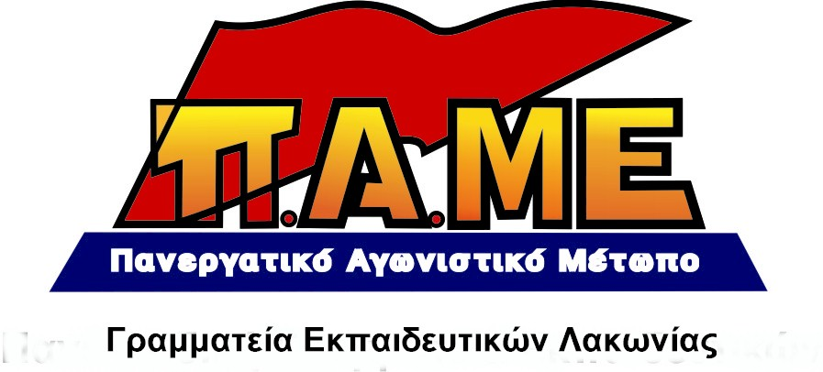
ΣΥΓΧΩΝΕΥΣΕΙΣ–ΚΑΤΑΡΓΗΣΕΙΣ
ΣΧΟΛΙΚΩΝ ΜΟΝΑΔΩΝ
“ΜΕ ΑΓΩΝΕΣ ΘΑ ΑΝΑΤΡΕΨΟΥΜΕ ΤΑ ΣΧΕΔΙΑ ΤΟΥΣ”

Παρά τη δίκαιη οργή γονέων, μαθητών, εκπαιδευτικών και των εργαζομένων γενικότερα, που ξεδιπλώθηκε με πολύμορφους αγώνες ιδιαίτερα την περασμένη εβδομάδα, η Κυβέρνηση προχώρησε σήμερα στην ανακοίνωση των σχολείων που κλείνουν ή συγχωνεύονται στη Λακωνία.
Ο θλιβερά μακρύς κατάλογος περιλαμβάνει το Εσπερινό Γυμνάσιο Σκάλας που καταργείται, το Λύκειο Ξηροκαμπίου, τα δύο Γυμνάσια του Γυθείου που συγχωνεύονται και δώδεκα Δημοτικά σχολεία.
Την ηγεσία του Υπουργείου Παιδείας δεν πτόησαν οι δεκάδες αποφάσεις και ψηφίσματα συλλόγων γονέων, μαθητικών συμβουλίων, πολιτιστικών φορέων και δημοτικών συμβουλίων που αναδεικνύουν την καθολική αντίθεση των εργαζομένων και των λαϊκών οικογενειών στην εφαρμοζόμενη κυβερνητική πολιτική.
Είναι φανερό ότι η γνώμη μαθητών γονιών και εκπαιδευτικών, αλλά και φορέων της τοπικής διοίκησης, που είναι κατηγορηματικά αντίθετοι με κάθε συγχώνευση σχολείου, δε μετρά για τους υποτακτικούς του Υπουργείου Παιδείας.
Έναν ακόμα κρίκο στην αλυσίδα των μέτρων που οδηγούν στο σχολείο της αγοράς αποτελούν οι προωθούμενες συγχωνεύσεις και καταργήσεις σχολείων. Οδηγώντας τους μαθητές ειδικά από τις λαϊκές περιοχές να στοιβάζονται σε πληθωρικά τμήματα με συνέπειες στην εκπαιδευτική διαδικασία, σε περαιτέρω υποβάθμιση της λειτουργίας του σχολείου και εξάρτησή του από τους χορηγούς, στη μαζική παραγωγή ευέλικτων καταρτίσιμων και αναλώσιμων νέων, που θυσιάζονται για την κερδοφορία του Κεφαλαίου.
Εργαζόμενοι, εκπαιδευτικοί, γονείς, χέρι-χέρι με τους μαθητές μας, από σήμερα κιόλας, ενώνουμε τις δυνάμεις μας, οργανώνουμε τους αγώνες μας, ενάντια στο «καλλικρατικό σχολείο», αγώνες για πραγματικά ενιαία δημόσια και δωρεάν Παιδεία για όλους.
Ο δρόμος που έχουμε ακολουθήσει μέχρι τώρα έχει φέρει αποτελέσματα. Ο αγώνας για το αυτονόητο συνεχίζεται: ο αγώνας για την υπεράσπιση του σχολείου των παιδιών μας. Ο αγώνας για να μη μετατραπεί το σχολείο σε απρόσωπο εργοστάσιο παραγωγής αμόρφωτων απασχολήσιμων. Για να μη γίνει το σχολείο μας διαφημιστική ταμπέλα των χορηγών. Όλοι μαζί θα τους σταματήσουμε.
Παλεύουμε για :
- Κανένα κλείσιμο σχολείου. Καμία συγχώνευση-κατάργηση σχολικής μονάδας.
- Ούτε ένα ευρώ από την τσέπη των γονιών για την μόρφωση των παιδιών τους.
- Καμιά τάξη πάνω από 20 μαθητές.
- Ενιαίο Δωδεκάχρονο Υποχρεωτικό Σχολείο, αποκλειστικά δημόσιο και δωρεάν.
- Δημόσιες δωρεάν επαγγελματικές σχολές και Ενιαία Ανώτατη Εκπαίδευση.
Σπάρτη 14 Μαρτίου 2011

